|  |
| --- |
|  |
| **空家総合戦略・大阪** |
| **2019** |
|  |
| **大阪府** |
| **平成31年3月** |

目次

**はじめに** 1

**位置付けと取組期間** 2

**第1章　これまでの取組みの成果** 3

（1）前戦略の目標達成状況 3

（2）これまでの具体的な取組みの成果 3

**第2章　更なる空家対策の充実に向けた課題** 10

（1）これまでの取組みにおける課題 10

（2）平成30年度の自然災害で明らかになってきた課題 14

（3）空家対策等に関する国の最近の動向 15

**第3章　今後の取組み** 17

（1）今後の取組みの方向性 17

（2）目標 18

（3）具体的な取組み 20

Ⅰ　空家の適正管理等の促進 20

Ⅱ　空家対策によるまちづくりの促進 23

Ⅲ　中古住宅流通、リフォーム・リノベーション市場の活性化 28

Ⅳ　災害を教訓とした空家対策の強化 29

空家対策に関わる各主体の基本的な役割 30

参考データ 32

# **はじめに**

○適正な管理が行われず地域住民の生活環境に深刻な影響を及ぼしている空家等への対策と空家等の活用促進に関する施策を総合的に推進するため「空家等対策の推進に関する特別措置法」（以下、「空家法」といいます。）が平成27年5月に施行されました。

○これを受けて、大阪府では「空家総合戦略・大阪」（以下、「前戦略」といいます。）を平成28年12月に策定し、市町村による空家の適正管理・除却の促進や空家の利活用による地域の居住魅力向上、民間事業者団体と連携した中古住宅流通やリフォーム・リノベーション市場の活性化につながる取組みについて、これまで3年間集中的に推進してきました。

○この取組みにより、市町村が特定空家等[1]に対応するための体制整備や「大阪版・空家バンク」の設置、「リノベーションまちづくりアドバイザー紹介制度」の創設など、空家対策の骨格が完成しました。

○今後、空家対策を更に充実しスピードアップを図るためには、市町村への支援の内容の深化とともに、民間連携の強化による取組みを充実させていくことが必要です。

○加えて、平成30年6月に発生した大阪府北部を震源とする地震や同年9月の台風21号などの自然災害では、周辺に悪影響を及ぼすおそれがある空家が一気に増加するなど、災害を教訓とした新たな課題が出てきました。

○このような中、これまでの取組みの成果と今後に向けた課題等を踏まえ、本格的な空家対策の実行に向けて取組みの充実を図るため、今後3年間の大阪府、市町村、民間による一体的な取組みの方向性と具体的な対応策を示した「空家総合戦略・大阪2019」を新たに策定しました。

○本戦略に基づき、空家対策に関わる様々な取組主体と連携して取組みを推進することにより、大阪ならではの魅力を存分に活かし、居住魅力あふれる大阪の実現をめざしていきます。

○なお、平成27年9月の国連総会において、「持続可能な開発のための2030アジェンダ」において掲げられた17の国際目標（SDGs[2]）が採択され、大阪府においても、全庁一丸となってSDGsの推進を図り、SDGs先進都市をめざしているところです。

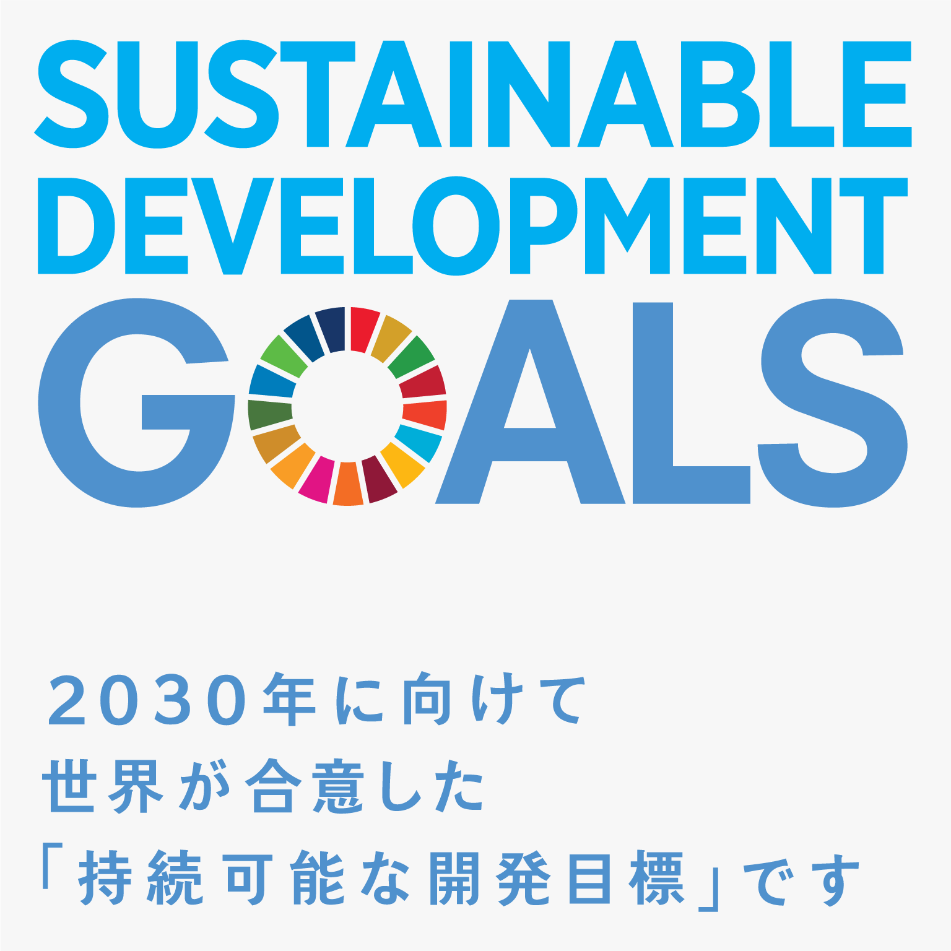　本戦略においても、今後の取組みの方向性がSDGs のどのゴールに関連するかを整理し、これらの目標の視点も踏まえたうえで、取組みを推進します。

# **位置付けと取組期間**

（1）位置付け

府域における住宅まちづくり政策の基本的な考え方を示した「住まうビジョン・大阪」（平成28年12月策定）において、空家対策は重点的に取り組む施策として位置付けられており、空家を地域の魅力を高める潜在的な資産として捉えて積極的に活用し、「居住魅力の向上」と「安全・安心の確保」の好循環をめざすこととしています。

本戦略は、上位計画である「住まうビジョン・大阪」の空家対策に関連する部分を実現するための個別計画として策定しています。

（2）取組期間

取組期間は、2019年度から2021年度までの3年間とします。

また、取組内容は、「住まうビジョン・大阪」の見直し[3]や空家法の改正[4]が行われた場合等、必要に応じて適宜見直していくこととします。

# **第1章　これまでの取組みの成果**

## （1）前戦略の目標達成状況

特定空家等に対応するための市町村の体制整備が完了するなど、前戦略で設定した目標（「みんなでめざそう値」）は概ね達成されました。

表1　〔前戦略の目標達成状況〕

|  |  |  |
| --- | --- | --- |
|  | みんなでめざそう値  （目標） | 達成状況  H30年度末時点 |
| 空家等対策計画等を策定済みの市町村数 | 1市町（H27）  ↓  全43市町村（H30） | 空家等対策計画の策定や特定空家等の認定のための判断基準策定、協議会の設置など、市町村における特定空家等に対応するための体制が整備されました |
| 特定空家等の判断基準を定めた市町村数 | 6市町（H27）  ↓  全43市町村（H30） |
| 「リノベーションまちづくり」[5]の取組みが始まった地区 | 府域3地区（H27）  ↓  延べ10地区以上（H30） | 延べ9地区において取組みが開始されました |
| 府民向け空家の適正管理や利活用等に関する普及啓発のセミナー等を実施済みの市町村数 | 6市（H27）  ↓  全43市町村（H30） | 全43市町村で実施されました |

## （2）これまでの具体的な取組みの成果

前戦略では、「市町村における空家等対策の促進」と「中古住宅流通、リフォーム・リノベーション市場の環境整備・活性化」を取組みの柱として、8つの具体的な取組みを実施してきました。それぞれの取組みの成果は、次のとおりです。

取組みの柱（1）　市町村における空家等対策の促進

|  |  |
| --- | --- |
| 戦略Ⅰ | 空家等対策計画の策定促進 |

○大阪府空家等対策市町村連携協議会[6]（以下、「連携協議会」といいます。）の場などを通じ、情報共有や技術的な助言を行うなど、空家等対策計画の早期策定を働きかけた結果、平成31年度までに、府内全43市町村において、策定が完了する見込みとなりました。

表2〔空家等対策計画等[7]の策定状況〕（平成31年3月末時点）

|  |  |  |
| --- | --- | --- |
|  | | 市町村数 |
| 既に策定済み | | 37 |
| 策定予定あり | | 6 |
|  | 平成31年度 | 6 |
| 合計 | | 43 |

|  |  |
| --- | --- |
| 戦略Ⅱ | 特定空家等に対する措置の適切な実施の促進 |

○府策定の「国特定空家等ガイドライン運用マニュアル」[8]の提示など、特定空家等の判断基準の早期策定を働きかけた結果、平成31年度までに、府内全43市町村において、策定が完了する見込みとなりました。

表3〔特定空家等判断基準の策定状況〕（平成31年3月末時点）

|  |  |  |
| --- | --- | --- |
|  | | 市町村数 |
| 既に策定済み | | 37 |
| 策定予定あり | | 6 |
|  | 平成31年度 | 6 |
| 合計 | | 43 |

○連携協議会の場を通じた先行事例の情報共有や、大阪弁護士会等の民間事業者団体と連携して事例検討を行った結果、府内市町村において、空家法に基づく特定空家等に対する措置が実施されました。

表4〔特定空家等に対する措置の実績〕（平成30年12月末時点）

|  |  |  |
| --- | --- | --- |
|  | 市町村数 | 措置件数 |
| 助言・指導 | 14 | 157 |
| 勧告 | 7 | 24 |
| 命令 | 2 | 3 |
| 代執行 | 1 | 1 |
| 略式代執行 | 5 | 7 |

|  |  |
| --- | --- |
| 戦略Ⅲ | 空家法等にかかる制度改善等に向けた取組みの推進 |

○連携協議会の場などを通じ、空家対策に係る市町村の意見・要望を集約し、長屋の空き住戸の空家法対象化等について、国に制度改善等の要望を行いました。

表5〔平成28年から平成30年までの主な国家要望内容〕

|  |  |
| --- | --- |
|  | 主な内容 |
| 法律 | ・長屋の空き住戸の空家法対象化等の必要な措置の実施 |
| 税制 | ・旧耐震基準の空家除却を促進する固定資産税軽減措置等の実施 |
| 財政措置 | ・特定空家等の除却や利活用に係る補助制度の予算確保と運用の柔軟化 |
| その他 | ・空家所有者の確知を円滑に行うための郵便転送情報の提供  ・国勢調査を活用した空家関連データの提供 |

○国から、「地方分権改革に関する情報提供」[9]として、空家法に抵触しない限度で空家法の対象外である長屋の空き住戸を措置の対象として規定する条例を定めることは可能であることや、条例に基づき対処している市町村の事例等について情報提供を受けました。

○空家等対策計画に基づき実施する特定空家等の除却や利活用に係る国の補助制度（空き家対策総合支援事業）について、原則国費1,000万円以上を補助対象としている要件が撤廃されました。

|  |  |
| --- | --- |
| 戦略Ⅳ | 「リノベーションまちづくり」の更なる展開 |

○「リノベーションまちづくり」に取り組むきっかけづくりをめざした市町村によるセミナー開催のコーディネートやまちづくりの専門家（リノベーションまちづくりアドバイザー）を紹介する仕組みの構築、事例集の作成など、民間事業者団体との連携のもと市町村の支援を行った結果、平成30年度までに、府内の9地区において、取組みが開始されました。

表6〔市町村の取組方針・戦略に基づく支援内容一覧〕（平成31年3月末時点）

|  |  |
| --- | --- |
| 市町村名 | 〔上段〕市町村の取組方針  〔下段〕支援内容 |
| 池田市 | ・伏尾台地域における子育てに優しいまちづくりを推進  ・市、地域団体、アドバイザーによるまち歩き等の実施支援（地域の既存ストック（空家・旧小学校舎等）の活用方策等を提示） |
| 茨木市 | ・地域課題に応じた空家を活用したまちづくりの推進  ・リノベーションまちづくりアドバイザーの紹介 |
| 大阪市 | ・東成区における地域資源（街道・商店街等）や立地を活かした空家活用の促進  ・リノベーションまちづくりセミナー「空家の上手な生かし方」の開催支援 |
| 寝屋川市 | ・ふるさとリーサム地区における古民家空家の活用促進による地域魅力向上  ・民間事業者を対象にした空家などの活用事業提案募集の実施支援 |
| 河内長野市 | ・郊外戸建て住宅団地における多様な空家活用の促進  ・リノベーションまちづくりセミナー「郊外での魅力的な暮らし方」の開催支援 |
| 太子町 | ・竹内街道沿いの古民家空家を活用した観光まちづくりの推進  ・まちづくり人材の発掘を図るワークショップの開催支援 |
| 千早赤阪村 | ・千早地区をはじめとする地域の空家を活用した魅力創出と集落活性化の推進  ・村民に向けたリノベーションまちづくりの相談体制整備を支援 |
| 泉大津市 | ・地域活性化の起点となる空家活用を促進（あき家等活用モデル助成事業の実施）  ・リノベーションまちづくりアドバイザーの紹介 |
| 岬町 | ・深日港と南海多奈川線を中心とした深日・多奈川地域の活性化を推進  ・空家などの地域資源調査やまちづくり構想策定等支援 |

取組みの柱（2）中古住宅流通市場、リフォーム・リノベーション市場の環境整備・活性化

|  |  |
| --- | --- |
| 戦略Ⅴ | 民主導の「大阪版・空家バンク」による空家の利活用と市場流通促進 |

○民間事業者団体と連携して、「大阪版・空家バンク」を設置（平成29年3月）し、歴史や文化などの大阪に住まう魅力の情報発信、全国に向けた府内の市町村の空家バンク情報の一元発信、民間事業者団体による所有者等へのアドバイス等を行いました。

|  |
| --- |
| 〈参考〉大阪版・空家バンク  大阪版・空家バンクホームページのトップ画像が示されています。（大阪版・空家バンクの3つの特徴）  ①大阪府内の空家バンク情報、市町村の魅力的な情報が一目瞭然  ・空家バンクに登録される空家の情報ととも　　に、市町村の紹介や各種支援情報などを掲載しています。  ②大阪に住まう魅力情報が盛りだくさん  ・まちの魅力、仕事や働き方、住まいや子育て・教育など、大阪での暮らしに役立つ情報を掲載しています。  ③民間ならではのネットワークで空家活用やマッチングを支援  ・民間団体・事業者等が、空家の魅力を高めるためのアドバイスや企画提案を行います。  （出典：「大阪版・空家バンク」ホームページ） |

○空家バンクの設置に係るノウハウをまとめた手引きや先行事例の提示等により、設置を働きかけた結果、平成30年度までに、24市町村において空家バンクが設置されました。専門家と連携した相談体制と一体的に運用する空家バンクなど、市町村レベルでの効果的な取組みも出てきています。

|  |
| --- |
| 池田市空家バンクへの物件情報の登録の流れが示されています。〈参考〉池田市空家バンク制度  池田市と不動産・法務・建築等の専門家が連携し、空家所有者の方が抱える様々な相談に対応、アドバイスを行いながら、空家バンクに登録した空家情報を広く発信し、空家の流通促進を図ります。  ※池田市と協力事業者が物件情報や現地を調査したうえで、所有者への相談対応・アドバイスなどを実施。  （出典：池田市ホームページ） |

|  |  |
| --- | --- |
| 戦略Ⅵ | 空家の適正評価等による中古住宅流通の促進 |

○民間事業者団体と連携し、インスペクション[10]を紹介する体制を整備するとともに、同制度の普及啓発の内容を盛り込んだ案内パンフレット（「空き家・住まいの相談窓口」）を作成し、府民への配布を行いました。

○インスペクションを経て中古住宅を購入・リフォームする場合や、既存住宅売買かし保険[11]を付帯する中古住宅を購入する場合に融資金利を優遇する金融商品の開発等について、金融機関など民間事業者に働きかけを行いましたが、近年は住宅ローンの金利が低く、金利優遇のインセンティブは働きにくい状況です。

|  |  |
| --- | --- |
| 戦略Ⅶ | 魅力的なリノベーション、DIY等の普及促進 |

○「リフォーム・リノベーションコンクール」（平成28年度）、「大阪のまち魅力アップ　リノベーションコンクール」（平成29年度）を実施し、リノベーションがまちの活力や魅力アップに貢献している事例の表彰を行うとともに、事例集を作成し、魅力的なリノベーション事例について府民への情報発信を行いました。

|  |
| --- |
| 〈参考〉小規模な空家を店舗としてリノベーション（七海　旭通商店街活性化プロジェクト（吹田市））  プロジェクトでリノベーションした店舗の写真が示されています。商店街から20ｍほど住宅地に入ったところに立地する、空家となって数年が経過した小規模な長屋（敷地面積約45㎡・建築面積約35㎡）を、地域の活性化につながる新たなコミュニケーションの場となる店舗としてリノベーションした事例です。  ※本作品は、「大阪のまち魅力アップ　リノベーションコンクール」で優秀賞を受賞しています。 |

○民間事業者団体と連携して、住まいのDIYに関する府民向けのシンポジウム等を開催しました。

・「～住まいのDIYカルチャーの発信地、大阪で考える～DIYはブームで終わるのか？文化になるのか？」（平成29年1月）

・体験型DIY教室やセミナー（「RENOVATION EXPO 2017 OSAKA & DIY EXPO～暮らしを彩るライフスタイル展～」）（平成29年10月）

|  |  |
| --- | --- |
| 戦略Ⅷ | 空家等所有者への適正管理・除却・利活用の意識啓発 |

○市町村向けの空家の意識啓発セミナーの運営に関するマニュアルの提示や、民間事業者団体との連携による専門家派遣により、平成30年度までに、府内全43市町村において、府民向けセミナー等が開催されました。

○耐震改修の支援を組み合わせた住みかえ支援の仕組みを構築し、住みかえを契機に発生する空家の利活用を促進するため、（一社）移住・住みかえ支援機構（JTI）が提供する「マイホーム借上げ制度」に関する市町村向けの講習会の開催等により、平成30年度までに、18市町村において、同制度と耐震改修制度を組み合わせて紹介する窓口が設置されました。

|  |
| --- |
| 〈参考〉マイホーム借上げ制度（一般社団法人 移住・住みかえ支援機構（JTI））  マイホーム借上げ制度の概要図が示されています。一般社団法人 移住・住みかえ支援機構（JTI）の「マイホーム借上げ制度」は、シニア世帯（50歳以上）のマイホームを機構が借上げて転貸し、安定した賃料収入を保証するものです。これにより自宅を売却することなく、住みかえや老後の資金として活用することができます。  （出典：JTIホームページ） |

○NTTタウンページ（株）と連携して府民向けの空家の意識啓発に関するリーフレットを作成し、同社が発行する「タウンページ」に同封することにより、37市町村において、全住戸に配布されました。

|  |
| --- |
| 〈参考〉NTTタウンページ（株）発行の意識啓発リーフレット  大阪府が記事監修を行い、NTTタウンページ（株）が発行する空家に関する意識啓発を内容とするリーフレットを作成しました。  　同リーフレットは、同社発行の「タウンページ」に同封され、平成29年度事業として3市で計約210万部、平成30年度事業として37市町村で計約454万部が配布されました。 |

# **第2章　更なる空家対策の充実に向けた課題**

## （1）これまでの取組みにおける課題

（空家の適正管理等の促進）

◆空家の状況

○市町村が空家等対策計画等の策定にあたり実施した空家実態把握調査によれば、管理不全状態にあり危険度が高く解体が必要と考えられる空家の存在が相当数把握されています。これらについては、特定空家等としての措置を含めて、解消に向けた取組みの強化が必要です。

表7〔管理不全状態にあり危険度が高い空家の状況〕

※平成30年10月末時点で空家実態把握調査（全域）を実施のうえ空家等対策計画を策定している市町村の公表資料に基づき、大阪府にて作成。

|  |  |  |  |
| --- | --- | --- | --- |
| 市町村名 | 空家等対策計画による公表空家数 | うち危険度が高いもの | 備考  （市町村公表資料による空家の危険度分類） |
| 岸和田市 | 2,166 | 32 | 危険度が高く解体が必要な空家等 |
| 池田市 | 1,074 | 42 | 危険な状態にある建物（ランクA） |
| 貝塚市 | 1,268 | 6 | 危険度が高く解体が必要 |
| 守口市 | 1,570 | 44 | 要注意 |
| 八尾市 | 1,937 | 27 | 管理不良な状態が進行しているもの |
| 泉佐野市 | 964 | 30 | 危険度が高く解体の必要性が高い |
| 寝屋川市 | 1,193 | 21 | 空き家等の評価D（評点300点以上） |
| 羽曳野市 | 1,336 | 14 | 倒壊や建築資材の飛散等の危険が切迫しており、緊急度が極めて高い状態 |
| 藤井寺市 | 687 | 48 | 保安上危険（評点100点以上） |
| 東大阪市 | 2,800 | 28 | 建物の倒壊や建築資材の飛散等の可能性が高く、危険性が高い |
| 泉南市 | 637 | 17 | 危険度A |
| 河南町 | 258 | 7 | 危険度大 |
| 合計 | 15,890  （100.0％） | 316  （2.0％） |  |

○また、空家は、旧耐震基準で建設された住宅が大部分を占めていることから、耐震性を満たさない老朽化した木造住宅の除却など、耐震対策等を活用した取組みの促進が必要です。

表8〔旧耐震基準の空家の状況〕

※平成30年10月末時点で空家実態把握調査（全域）を実施のうえ空家等対策計画を策定している市町村の公表資料に基づき、大阪府にて作成。

|  |  |  |  |
| --- | --- | --- | --- |
| 市町村名 | 母数（N） | うち旧耐震基準のもの | 備考  （市町村公表資料による空家の建築時期の分類） |
| 岸和田市 | 881 | 740 | 昭和55年以前：84％ |
| 貝塚市 | 190 | 139 | 昭和55年以前：139件 |
| 守口市 | 1,570 | 1,032 | 昭和56年5月31日以前：1,032件 |
| 枚方市 | 2,023 | 1,542 | 築年数36年以上のもの：1,542件 |
| 茨木市 | 168 | 131 | 昭和55年以前：78％ |
| 泉佐野市 | 230 | 192 | 昭和55年以前：192件 |
| 寝屋川市 | 75 | 58 | 昭和55年以前：58件 |
| 羽曳野市 | 450 | 324 | 昭和55年以前：72％ |
| 太子町 | 152 | 109 | 昭和56年5月31日以前：72％ |
| 河南町 | 35 | 24 | 昭和55年以前：68.5％ |
| 合計 | 5,774  （100.0％） | 4,292  （74.3％） |  |

※母数（N）は、市町村が所有者への意向調査（アンケート）や登記簿などで建築年代を調査できた空家の件数であり、市町村の空家実態把握調査による空家の総数と一致するものではありません。

◆特定空家等に対する措置

○特定空家等は、相続登記がなされておらず相続人が相当な数に及んだり、所有者の判断能力の低下等により指導等を行うことが難しかったり、あるいは、土地と建物の所有者が異なるなど、事案ごとに様々な問題を抱えているため、措置の実施に際して、法的判断を含めて対応を的確にしていくことが必要です。

○一方で、特定空家等に対する措置事例は全国的にも未だ少なく、市町村が参考にできる法的判断に関する情報や措置の実施に関する経験・ノウハウが不足していることから、対応事例を積み重ねて情報を共有することが必要です。

◆長屋の空き住戸への対応

○府内に多く存在している長屋の空き住戸は、管理不全状態となった場合、戸建ての空家と同様に周辺に悪影響を及ぼすおそれがあるにも関わらず、空家法の対象外であり同法に基づく措置等が行えないことから、対応が課題となっており、空家法の対象化とあわせ、条例等を含めて適正管理の対策に取り組んでいくことが必要です。

表9〔住宅総数に占める長屋の割合の全国比較〕

|  |  |  |
| --- | --- | --- |
|  | 住宅総数 | うち長屋 |
| 全国 | 約6,063万戸 | 約173万戸（2.8％） |
| 大阪府 | 約459万戸 | 約22万戸（4.8％） |

　　　　　　　　　出典：平成25年住宅・土地統計調査（総務省統計局）

◆空家の実態把握

○市町村では、空家実態把握調査結果等に基づき、空家のデータベースを整備していますが、調査実施後も空家の発生状況等は刻々と変化していることから、最新情報の把握やデータベースの更新にかかる効果的・効率的な手法の検討が必要です。

◆公民連携による相談体制の整備

○市町村の空家実態把握調査によれば、「空家のままの現状を維持する」といった積極的な利活用の意向を持たない所有者も存在しています。低・未利用の状態のまま空家が放置され続けると、腐朽・破損が進み、市場での流通などの利活用がより困難となるおそれがあることから、所有者に対する意識啓発や利活用を促す機会の更なる充実が必要です。

○所有者の具体的・専門的な相談に対応し悩みを解決に導いていくため、市町村と宅地建物取引業団体等とが協定を締結するなどの取組みもはじまっており、市町村レベルでの専門家を活用した身近な相談体制を拡大していくことが重要です。

（空家の利活用による居住魅力の向上）

◆空家バンク制度

○空家バンク制度を設置する市町村は増加しましたが、物件等の登録件数が伸び悩んでいます。制度の有効な活用につなげるため、専門家を活用した身近な相談体制との一体的な運用や、地域のまちづくりの課題に対応するための特色ある空家バンクの設置など、運用の工夫や機能の充実が必要です。

◆除却や跡地利用の誘導・促進

○空家が放置される一因として、空家を除却することにより固定資産税等が上昇する税制上の問題のほか、経済的事情等により除却を行うことが困難であったり、除却後の土地の流通・活用が見込めない袋地や未接道敷地など、所有者による積極的な除却が進みにくい事例も存在します。

このため、除却後の固定資産税等の増額負担を軽減する仕組みや、隣地との一体的な土地利用を促進する取組みが必要です。

◆地域特性に応じた空家の利活用

○中心市街地における空家・空き店舗の増加、農山漁村等の地域における若年・子育て世帯や新規就労者の減少、郊外戸建て住宅団地におけるまちの衰退など、地域の魅力や活力の低下が顕在化しており、地域の居住魅力向上に向けて、空家バンク制度の活用や「リノベーションまちづくり」の実施拡大など、地域特性に応じた空家の利活用の取組みが一層求められています。

○公民連携して「リノベーションまちづくり」に取り組むにあたっては、公民で共有する取組みの方向性等を示した市町村におけるまちづくりビジョンの策定や取組み意欲のある人材の確保等が重要となり、専門的なノウハウ等を持つ人材支援や関係部局と連携した体制づくりを促進することが引き続き求められます。

さらに、「リノベーションまちづくり」を府域に展開していくためには、市町村のまちづくりビジョンに沿った、民間事業者の知恵や活力による事業化を図っていくことが重要ですが、事業の立ち上げ期における資金確保が課題となっており、円滑に事業資金を調達できる環境の整備が求められます。

◆空家や空家除却後の跡地の保有・活用

○現在、所有者不明土地等の問題を受け、国において、利用や相続など土地所有権に関する議論がされているほか、市町村レベルを中心に、空家の寄附を受けて除却を行ったり、跡地を防災のまちづくりのために利活用する先進的な取組みも出てきています。

空家や除却後の跡地を活用し長期的スパンでまちづくりを進めるといった視点での対応を進めていくため、新たな制度や先進的な事例について検討を深めていくことが求められます。

（中古住宅流通市場の活性化）

◆インスペクション、既存住宅売買かし保険等

○国土交通省によると、売買された中古戸建住宅のインスペクションの実施率は平成29年度で約16％、既存住宅売買かし保険の平成29年度の利用実績は流通量の約8％に止まっています。中古住宅への不安をなくすためには、これらの制度の実施率の向上が必要です。

図1〔インスペクションの実施の有無　中古戸建住宅〕

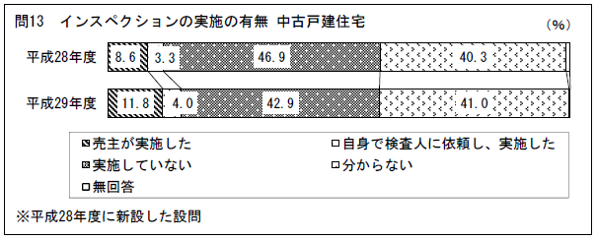

出典：平成29年度 住宅市場動向調査（国土交通省）

図2〔既存住宅売買かし保険の申込件数（戸数ベース）の推移〕

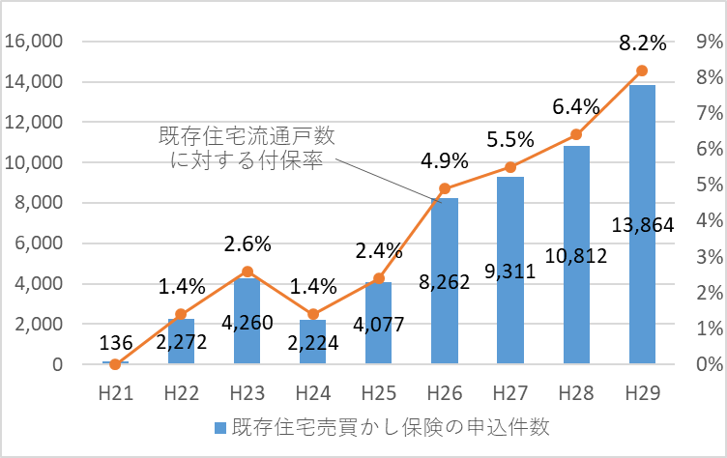

出典：国土交通省資料よりデータ引用

◆住宅の適切な管理等

○住宅ストックには、今でも耐震性のない住宅が多くあります。良質な中古住宅流通市場の形成に向け、不良なストックの改修や除却を進めるなど、住宅の適切な維持管理等の促進が必要です。

◆中古住宅の適正評価

○現在の住宅市場では、維持管理・リフォームを行ってもそれが適正に評価されず、維持管理等のインセンティブが働かない悪循環の構造にあることから、適正評価に向け、評価・流通・金融等一体的に取り組んでいる主体から仕組みの普及を進めていくことが必要です。

## （2）平成30年度の自然災害で明らかになってきた課題

平成30年6月に発生した大阪府北部を震源とする地震や同年9月の台風21号では、空家のなかにも、損傷を受けて周辺に危険を及ぼすおそれのある状態となったものが一気に増加しました。災害と空家との関係について、危険な空家の急増[12]への対応とともに、次のような課題が明らかになりました。

○災害時の府民からの通報等をきっかけとして、市町村が把握できていなかった空家の存在も相当数判明したことから、平常時から、空家の所在等の最新情報の把握に努めるとともに幅広く所有者の確知を行っておくことが重要です。

○災害発生時は市町村の対応業務が輻輳することから、新たに把握した被災空家については、現地確認や所有者確知に平常時よりも時間を要した事例が多くあり、所有者確知のスピードアップや緊急時の対応方策など、災害発生時の空家関連の業務運営について事前に検討し、災害対応力を強化することが必要です。

○空家は、居住者がおらず災害に対する備えが不十分になりがちであることや、損傷を受けた空家が補修されずに放置されると、台風などその後に発生する災害により更に被害を受けるおそれがあるため、災害に備えた所有者への意識啓発の充実が必要です。

## （3）空家対策等に関する国の最近の動向

前戦略の取組期間中に、空家対策や中古住宅流通市場の活性化等に関して、国において、次のような新たな制度の創設や法改正等の動きがあり、今後の取組みの検討に向けて参酌することが必要です。

○平成29年6月29日に、国土交通省社会資本整備審議会不動産部会により、空家対策の基本的な考え方や具体的な取組みをまとめた「空き家対策等に係る中間とりまとめ（提言）」が公表されました。

○国が、全国の空き家・空き地等の検索が可能な「全国版空き家・空き地バンク」の構築を支援し、公募により選定された2事業者（（株）LIFULL、アットホーム（株））により、平成29年10月より試行運用が開始され、平成30年度から本格運用が開始されました。

○平成30年1月1日に、低廉な空家等であって通常より現地調査費用等を要するものについて、「宅地建物取引業者が宅地又は建物の売買等に関して受けることができる報酬の額」が改正されました。

○耐震性があり、インスペクションが行われた住宅であって、リフォーム等について情報提供が行われる既存住宅に対し、事業者団体が標章を付与する「安心Ｒ住宅」[13]（特定既存住宅情報提供事業者登録制度）が創設され、平成30年4月1日から標章使用が開始されました。

○平成30年4月1日に、「宅地建物取引業法の一部を改正する法律」が全面施行され、宅地建物取引業者が、媒介契約締結時に「建物状況調査」を行う業者のあっせんの可否を示し、媒介依頼者の意向に応じてあっせんすること等が義務付けされました。

○平成30年6月27日に、「建築基準法の一部を改正する法律」が公布され、用途変更に伴って建築確認が必要となる規模を合理化する規定（建築確認不要の規模上限を100㎡から200㎡に見直し）が公布の日から1年以内に施行されます。

○平成30年6月8日に、市町村が所有者の情報を民間事業者等に提供するための法制的な整理等をまとめた「空き家所有者情報の外部提供に関するガイドライン」が、公表されました。

○平成30年7月15日に、「改正都市再生特別措置法」が施行され、低未利用地の集約等による利用の促進のため、複数の土地や建物に一括して利用権等を設定する「低未利用土地権利設定等促進計画制度」の創設や、都市再生推進法人[14]（まちづくり団体等）の業務に低未利用地の一時保有等が追加されました。

# **第3章　今後の取組み**

## （1）今後の取組みの方向性

　　本格的な空家対策の実行期に向けて、空家対策の更なる充実とスピードアップを図るため、これまでの成果と課題等を踏まえ、前戦略の「空家の適正管理等の促進」、「空家の多様な利活用の促進」、「中古住宅流通、リフォーム・リノベーション市場の活性化」の取組みに「災害を教訓とした空家対策の強化」の視点を加えて、取組みの充実を戦略的に進めていきます。

Ⅰ　空家の適正管理等の促進

除却すべきものは除却し、利活用可能なものは利活用するという考え方のもと、市町村の特定空家等に対する措置を促進するとともに、公民連携の強化による空家の適正管理や除却などの取組みを支援します。

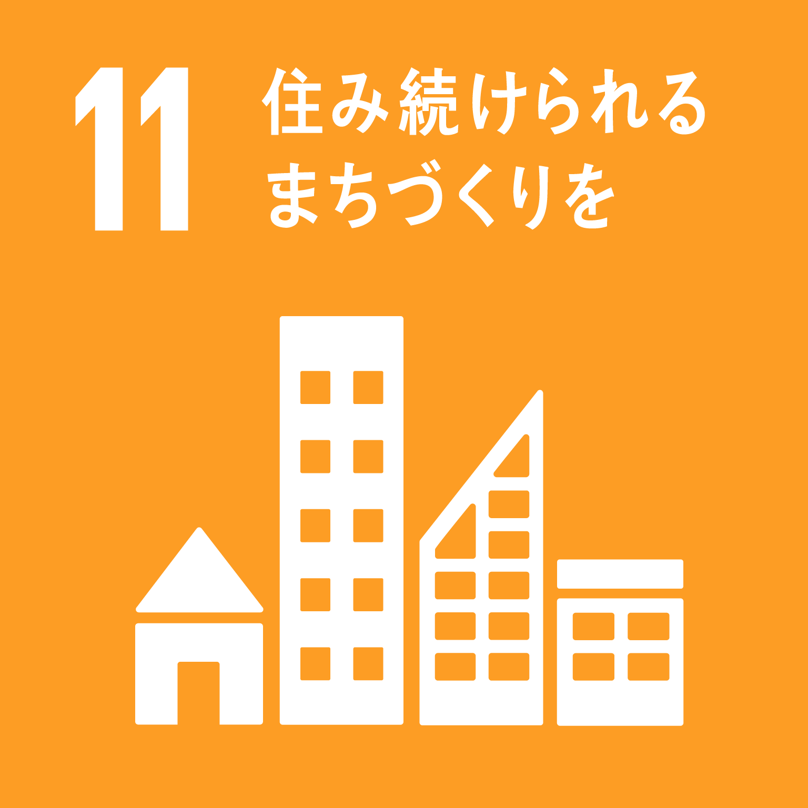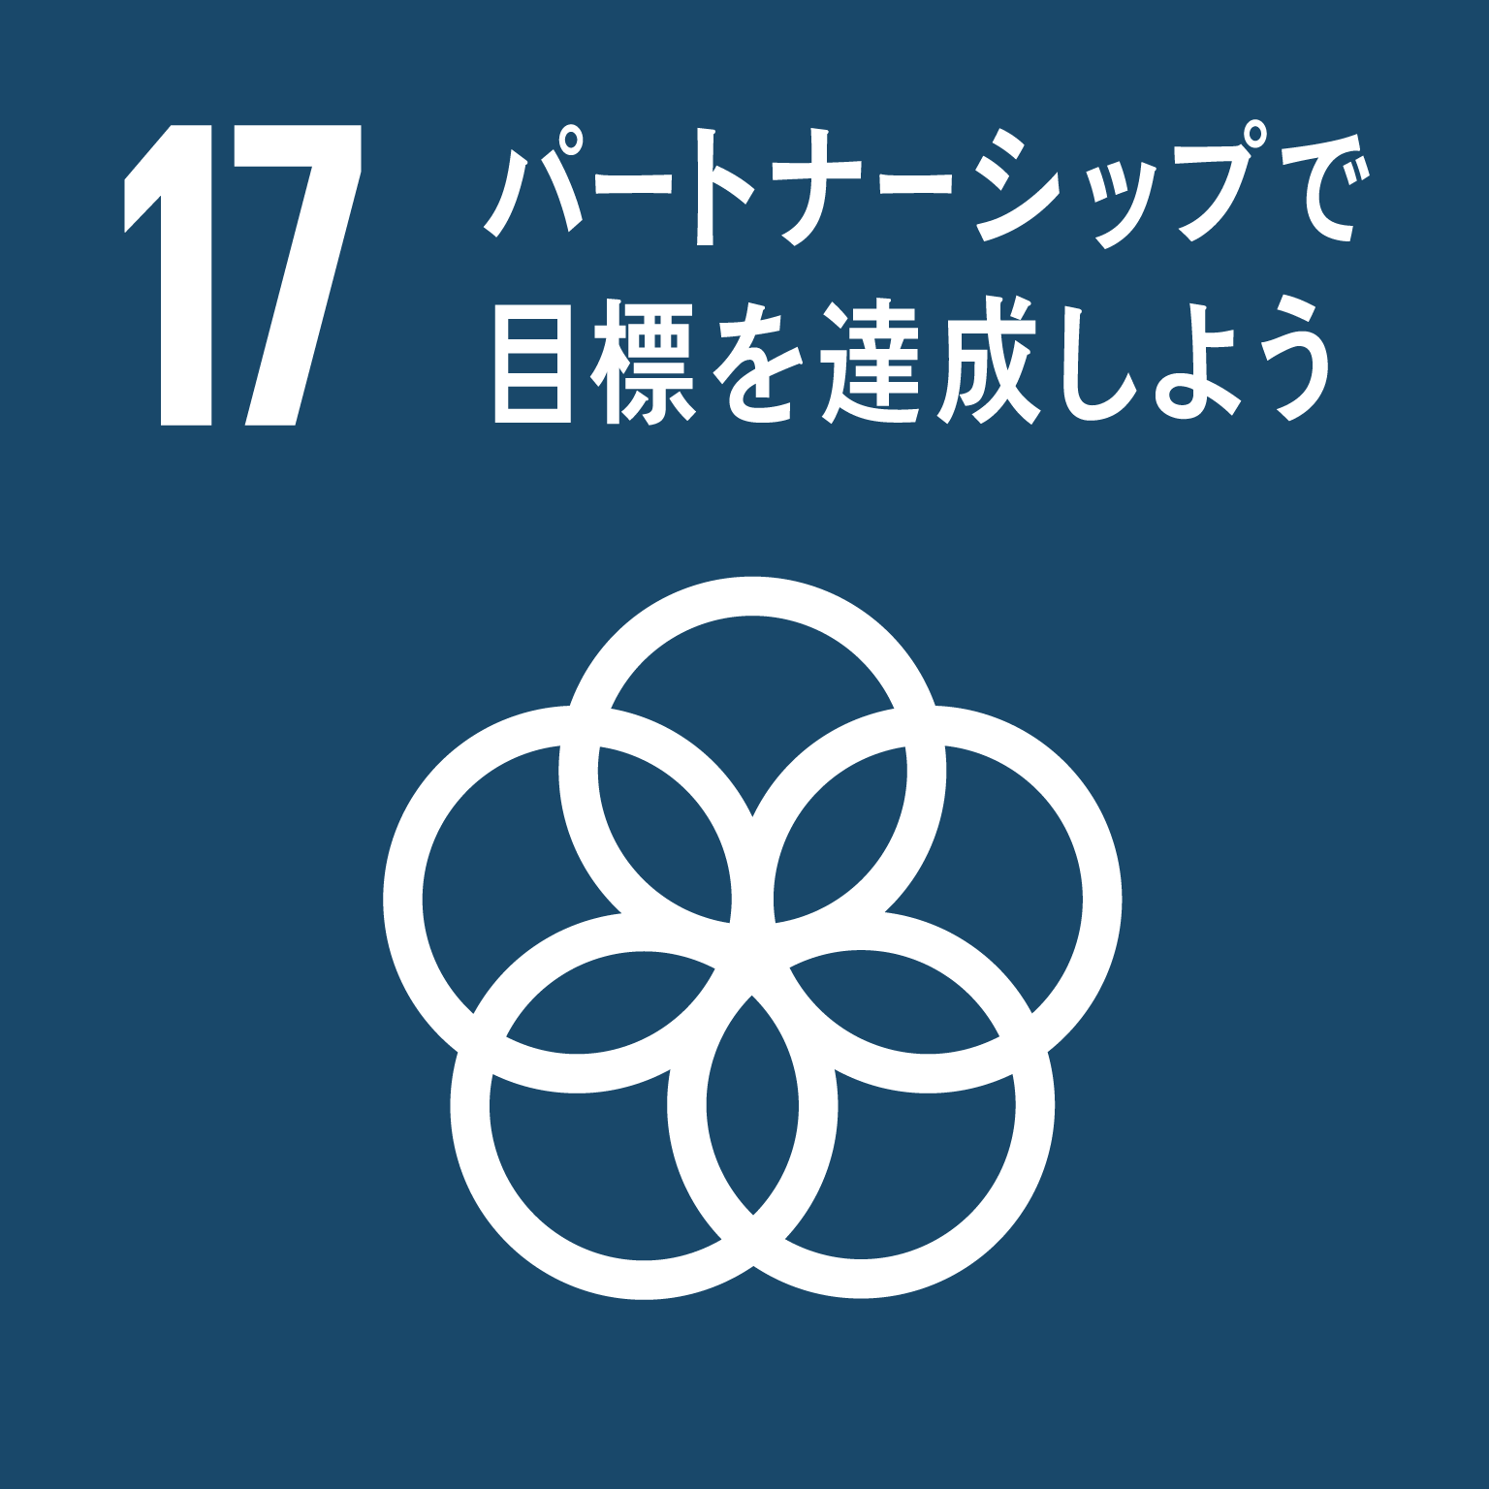

（ⅰ）　特定空家等解消に向けた取組み強化

（ⅱ）　民間等との連携強化による空家の適正管理・除却の促進

Ⅱ　空家対策によるまちづくりの促進

　居住魅力向上に向けたまちづくりを進めるうえで、空家対策を中心とした取組みが求められています。魅力ある住まいと都市を創り出す主役である、所有者、民間事業者、大学等と連携して、市町村が取り組む空家対策によるまちづくりを支援します。

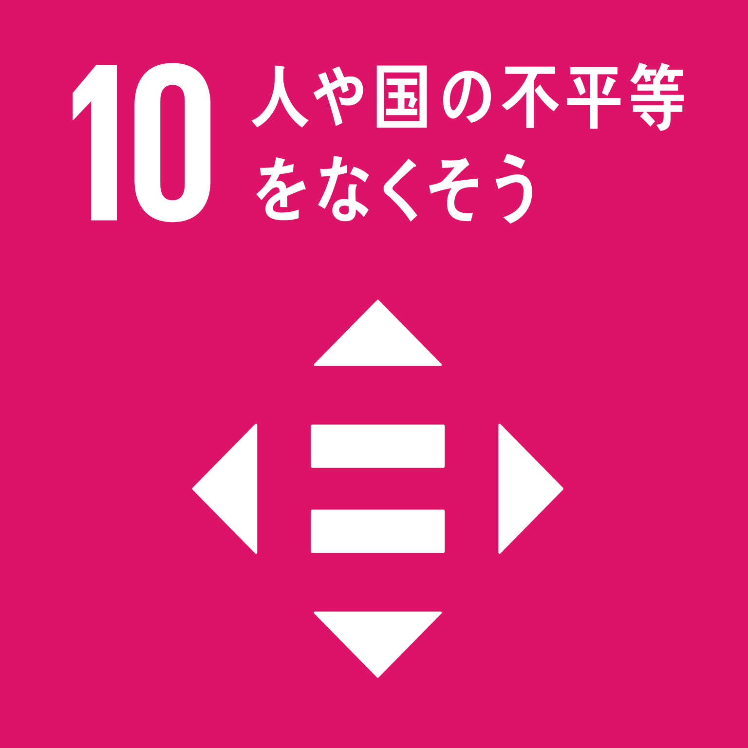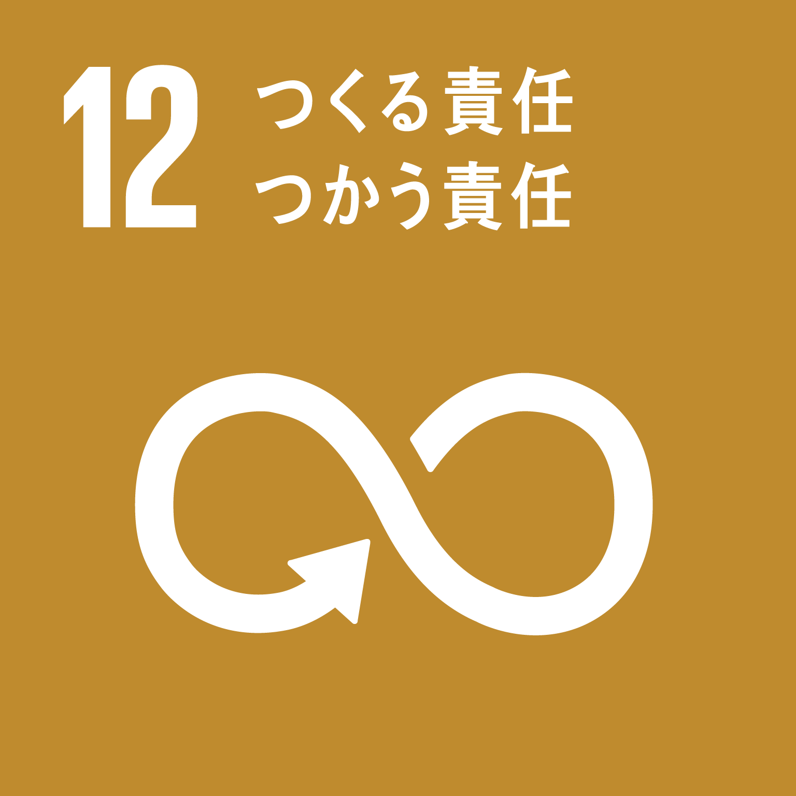

（ⅰ）　空家除却後の土地利用の促進

（ⅱ）　空家バンクの活用の促進

（ⅲ）　地域特性に応じたまちづくりの支援

（ⅳ）　長期的スパンでまちづくりを支援する方策の検討

Ⅲ　中古住宅流通、リフォーム・リノベーション市場の活性化

府民が安心して中古住宅の売買やリフォーム・リノベーションを行えるよう、不動産、建築、法律、金融など関係する民間事業者との連携を強化し、市場の活性化に向けた更なる取組みを実施します。

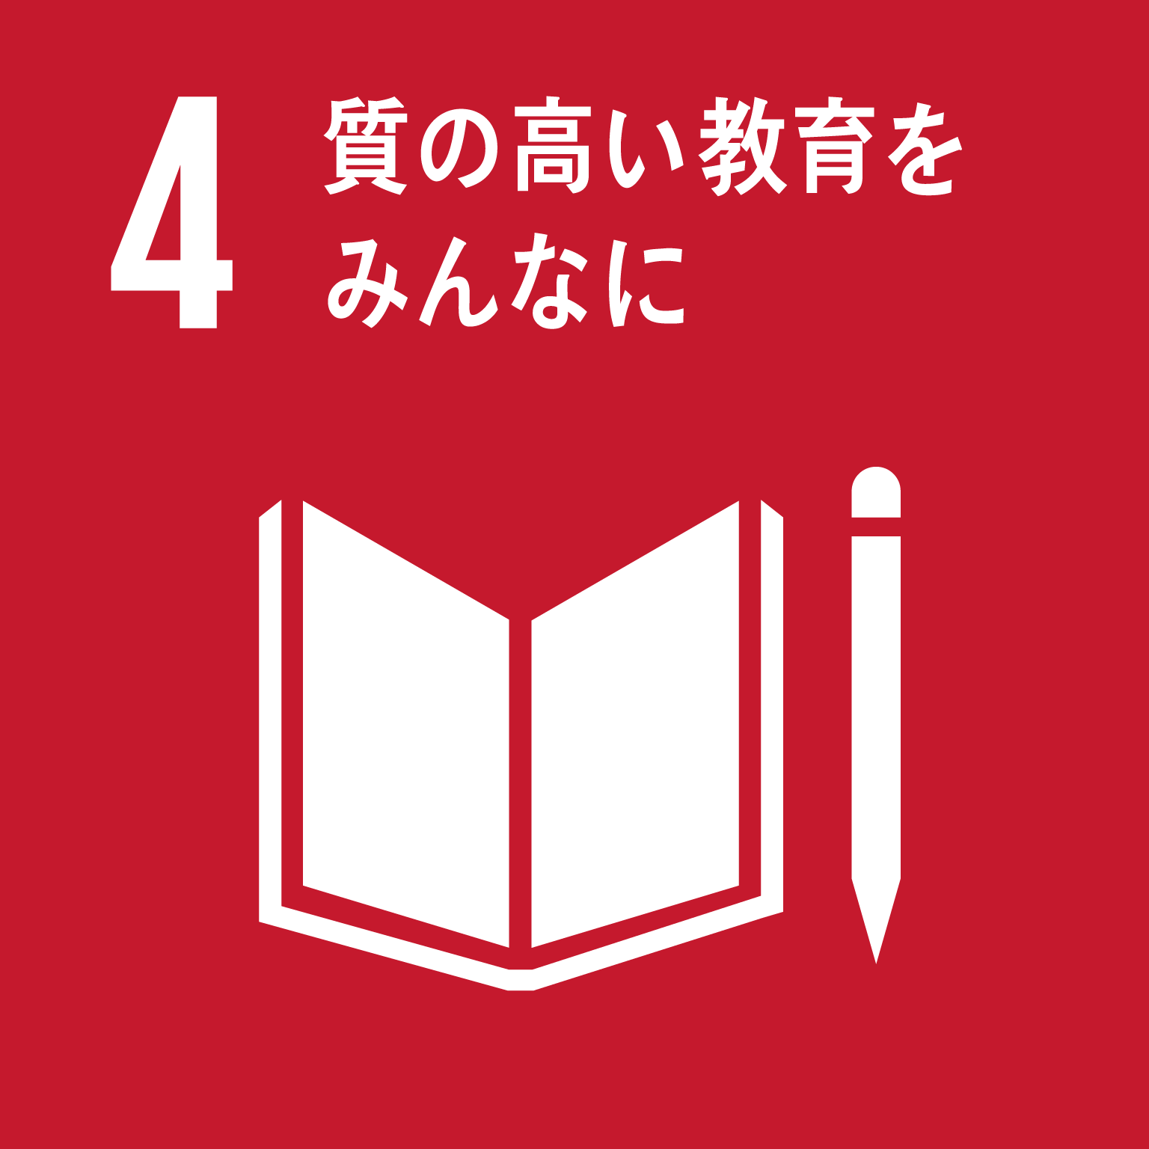

（ⅰ）　インスペクション等の普及促進

　（ⅱ）　中古住宅適正評価の仕組み構築の支援

Ⅳ　災害を教訓とした空家対策の強化

平成30年に発生した災害を教訓として、今後の災害を想定した特定空家等の解消に向けた取組みの強化を図るとともに、空家関連業務の災害対応力の強化、災害をテーマとした府民への意識啓発を実施します。



（ⅰ）　災害対応力の強化

　（ⅱ）　災害に備えた所有者への意識啓発

## （2）目標

本戦略は、「住まうビジョン・大阪」において設定した「みんなでめざそう値」[15]の空家対策に関連する目標[16]の達成に向けて取り組むものですが、今後3年間で集中して空家対策を実施していくための目標を追加し、取組みを推進していきます。

〔「住まうビジョン・大阪」における「みんなでめざそう値」〕

①賃貸・売却用等以外の「その他空き家」数

【目標】賃貸・売却用等以外の「その他空き家」数

21万戸（H25）　→　2025(H37)年に約35万戸と推計される数を約25万戸程度に抑える（2025（H37)）

②腐朽・破損のある空家の割合

【目標】空家総数に対する腐朽・破損のある空家数の割合

26.8％（H25）　→　おおむね1割以下（2025（H37)）

③持ち家として取得された中古住宅の割合

【目標】過去5年間において、持ち家として取得された住宅戸数に占める中古住宅（中古住宅及び相続・贈与取得の住宅）割合

38.6％（H25）　→　50％（2020（H32)）

④リフォーム、リノベーションの年間実施戸数

【目標】「持家」におけるリフォーム戸数

約12万戸（H25）　→　約20万戸（2025（H37)）

⑤空家を適正に管理している所有者の割合

【目標】空家を所有する世帯のうち、空家の管理状況について、「自分や親戚が定期的又は不定期に管理している」、「専門業者に管理を委託している」と回答した世帯の割合

65.9％（H25）　→　100％（2025（H37)）

〔本戦略で新たに追加する「みんなでめざそう値」〕

①特定空家等解消に向けた取組み強化

【目標】全市町村で特定空家等に対する措置を実施

14市町村（H30） →　全市町村（2021）

※空家法第14条に基づく措置実績を有する市町村数（措置が必要な特定空家等が存在しない市町村は除く。）

②民間等との連携強化による空家の適正管理等の促進

【目標】全市町村で空家対策のための公民連携を実施

24市町村（H30） →　全市町村（2021）

※民間事業者団体と空家対策に関する協定を締結するなど公民連携により空家対策に取組む体制を整備している市町村　　数

③空家対策によるまちづくりの促進

【目標】全市町村で空家対策によるまちづくりの取組みを実施

9市町村（H30） →　全市町村（2021）

※「リノベーションまちづくり」など空家の利活用等を通じて地域の特性に応じたまちづくりに取り組む市町村数

（H30末実績は「リノベーションまちづくり」の取組みを開始している市町村数を記載）

④インスペクション等の普及促進

【目標】売買された中古戸建住宅のインスペクションの実施率を向上

15.8％（全国）（H29） →　向上（2021）

⑤災害対応力の強化

【目標】全市町村で空家関連業務の災害対応力を強化

※全市町村で緊急時の応急安全措置に対応する条例整備や災害時の業務円滑化方策の整理等

## （3）具体的な取組み



### Ⅰ　空家の適正管理等の促進

|  |  |
| --- | --- |
| （ⅰ） | 特定空家等解消に向けた取組み強化 |

代執行や財産管理制度に関するノウハウの蓄積と情報共有等により、市町村の特定空家等に対する措置を促進するとともに、空家法の規定が適用できない長屋の空き住戸についても適正管理を促進するため、以下の取組みを実施します。

〔大阪府「特定空家等ガイドライン運用マニュアル」の全面改定〕

○法律等の民間事業者団体と連携し、特定空家等の措置事例に関する研究を行うなどにより、措置実施に係る法的判断に関する考え方・留意点や、市町村条例など空家法以外の手法による長屋の空き住戸の適正管理対策をとりまとめ、大阪府「特定空家等ガイドライン運用マニュアル」（以下、「マニュアル」といいます。）を全面改定します。

〔国への制度改善要望の継続〕

○今後予定される空家法の改正の検討等を見据えて、長屋の空き住戸の空家法への対象化など必要な制度改善等について、更に検討を深め、国への要望を引き続き行います。

|  |  |
| --- | --- |
| （ⅱ） | 民間等との連携強化による空家の適正管理・除却の促進 |

管理不全状態に至る空家の新たな発生を予防するため、市町村が公民連携の強化等により、適正管理・除却、市場での流通・利活用等、空家の状態に応じた施策を総合的に展開できるよう、以下の取組みを実施します。

〔公民連携による相談体制等の強化〕

○市町村が総合的に空家対策に取り組むことができるよう、市町村と民間事業者団体が連携強化を検討する地域単位での意見交換等の場の設置を促進します。

○専門家を活用した所有者に身近な相談窓口の設置、所有者への意識啓発の実施、空家を管理するサービスの提供の活用等を促進します。

○専門家を活用した相談窓口と空家バンク制度との一体的な運用や、「大阪版・空家バンク」での空家の所有者、利活用希望者へのコンサルティング機能の利用促進など、公民連携により空家の流通を促進します。

|  |
| --- |
| 〈参考〉空家等対策に関して、法務、不動産、建築、金融等の12団体との関係強化（八尾市）  八尾市では、平成30年8月31日、法務、不動産、建築、金融等の12団体と「八尾市における空家等対策の連携に関する協定書」を締結しました。  空家に関する問題は多岐にわたるため、本協定の締結を契機に、関係団体とのパートナーシップを更に深め、各団体の専門分野を生かした仕組みづくりや相互に情報共有をしながらより効率的かつ効果的な空家等対策を実施していきます。  （出典：八尾市ホームページ） |

|  |
| --- |
| 〈参考〉空家対策に関して民間事業者団体等と協定を締結（貝塚市）  貝塚市と空家対策に関する民間事業者団体との協定締結時の写真が示されています。貝塚市では、空家等の発生の未然防止、流通・利活用・適正管理の総合的な対策を推進することを目的として、（公社）全日本不動産協会大阪府本部大阪南支部、（一社）大阪府宅地建物取引業協会泉州支部、（公社）大阪府建築士会 、大阪土地家屋調査士会、（公社）貝塚市シルバー人材センターとの間で平成30年10月15日に空家対策に関し相互に連携・協力する協定を締結しました。  （出典：貝塚市ホームページ） |

〔効果的・効率的な空家の情報把握・管理〕

○庁内関係部局間で情報共有するGISを活用した空家データベースの運用など、市町村とともに、効果的・効率的な空家の情報把握・管理の手法について検討を行い、普及・拡大を図ります。

〔福祉等関連分野との連携の強化〕

○高齢世帯が所有している住宅は、引き続き居住する人がいない場合、空家になるおそれが高いことから、社会福祉協議会など福祉分野の関係者等との連携による空家情報の把握方法について市町村や関係部局等と検討を行い、普及・拡大を図ります。

|  |
| --- |
| 〈参考〉地域による人と家の見守り活動支援事業（大阪市住之江区）  　大阪市住之江区では、さらなる高齢化や核家族化により生じる、高齢者の単身世帯の問題と、その先にある管理されない空家の問題とを一つの地域課題と捉え、人と家の見守りに取り組み、既存の地域福祉ネットワークを活用しながら、予防的な空家対策のための体制づくりを行い、空家問題の解決を目的とする事業を実施しています。  地域による人と家の見守り活動支援事業のモデル図が書かれています。  （モデル図出典：大阪市住之江区ホームページ） |

〔耐震対策等の活用による除却の促進〕

○耐震性を満たさない老朽化した空家については、耐震対策を活用した除却補助制度を普及・拡大します。

地震時等に著しく危険な密集市街地の空家については、国において、2020年度までの時限措置として、所有者負担なしで除却を促進するための財政措置が講じられたことから、同制度を活用した除却補助制度を普及・拡大します。





### Ⅱ　空家対策によるまちづくりの促進

時代にあった地域をつくり、安心できる、魅力的な暮らしを実現していくためには、地域のまちづくり主体である市町村が、それぞれの地域が抱える課題の解決をめざしたまちづくりの観点で、空家など既存ストックの活用を促進していくことが求められます。

|  |  |
| --- | --- |
| （ⅰ） | 空家除却後の土地利用の促進 |

住宅が建て詰まっており狭小な住宅地の解消が課題となっている地域等では、空家の除却後の跡地の利用転換を促進することが重要であることから、除却後跡地等の利用転換の誘導に向けて、以下の取組みを実施します。

〔除却及び跡地利用等の誘導・促進〕

○空家の積極的な除却を促進し、居住環境の改善や魅力あるまちづくりに資する跡地利用等を誘導するため、隣地所有者等による空家の取得や除却を支援する助成制度や除却後の更地に係る固定資産税等を一定期間軽減する市町村のモデル的な取組みを促進し、事例を蓄積していくとともに、必要な制度改善等について国に働きかけます。

|  |
| --- |
| 〈参考〉隣接地等の取得費を補助（大東市）  大東市では、狭小な住宅地を解消し、良質な住空間を創出するため、50㎡以下の隣接地（民有地）を買い取る際に補助を行う「隣接地等取得費補助事業」を実施しています。  （補助対象者）  ・申込み時において、隣接地を有償取得し、所有権移転登記を完了していること  ・隣接地の所有権を取得した日から起算して3年以上、継続して現住宅地または隣接地に居住する見込みであること  （補助の対象となる土地）  ・大東市立地適正化計画における居住誘導区域内にある土地であること  ・現住宅地と2m以上接している土地で、50㎡以下であること  ・買取後の土地が、建築基準法における建築可能要件を満たす土地であること　など  （補助対象費用及び補助額）  下記の合計額で最大50万円（3年分割払い）  ・測量費用及び明示費用の2分の1  ・登記費用の2分の1  ・不動産仲介手数料の2分の1  ・不動産取得費用の10分の1  （出典：大東市ホームページ） |

|  |
| --- |
| 〈参考〉防災空地活用型除却費補助制度（大阪市）  大阪市では密集住宅市街地における古い木造住宅のさらなる除却促進を図るため、「重点整備エリア」を対象に、木造住宅を解体し、跡地を災害時の避難等に役立つ防災空地として活用する場合の補助制度を実施しています。  ※本制度を活用して防災空地として整備した場合、土地の固定資産税・都市計画税が非課税  （事業の流れ）  ①事前計画承認申請書の提出、②土地所有者等、地域住民等、市の三者で協定締結、③土地所有者等が市が土地の無償使用貸借契約を締結、④木造住宅の解体・空地の整備（補助金申請）、⑤非課税適用の申告（市税事務所への提出）、⑥防災空地の維持管理（年１回の報告）  （主な補助要件）  •幅員6m未満の道路に面する敷地に存する昭和56年5月31日以前に建築された木造住宅を解体  •避難に有効な大規模空地や幹線道路に隣接していない敷地  •面積が50㎡以上で、地域の防災性の向上に有効な形状である敷地  •土地所有者等が5年以上の土地の無償使用貸借契約を市と締結  •土地所有者等、地域住民等、市の三者で防災空地の管理等に関する協定を締結  （出典：大阪市ホームページ） |

|  |
| --- |
| <参考>密集市街地まちづくり活動支援事業（（公財）大阪府都市整備推進センター）  （公財）大阪府都市整備推進センターでは、府内の密集市街地における防災性の向上や居住環境の改善を促進するため、各種支援を行っています。  （支援の内容）  ①密集市街地サポート助成  建替え等相談支援、建替え検討支援、地元組織検討支援、広場･緑地整備支援、文化住宅等売却支援、文化住宅等リフォーム支援、密集市街地まちづくり活動支援  ②密集市街地整備支援調査  　公共施設跡地整備の調査支援、空き家・空き地の実態等の調査支援  ③木造賃貸住宅等の建替え等に関する情報の提供や相談  （支援対象となる地区）  　堺市、豊中市、守口市、門真市、寝屋川市、東大阪市の住宅市街地総合整備事業区域内（守口市八雲東町2丁目高度利用地区は除く） |

|  |  |
| --- | --- |
| （ⅱ） | 空家バンクの活用の促進 |

空家の多様な利活用による地域のまちづくりを推進するためには、地域の特性や課題等の必要性に応じて、公的な主体が中心となって空家の情報を集約し利活用希望者とのマッチングを行うことが重要であることから、空家バンク制度の一層の活性化に向けて、以下の取組みを実施します。

〔地域特性に応じた市町村の空家バンクの設置促進〕

○農山漁村等の地域への移住・定住促進、地域活動拠点や店舗など他の用途への転用支援、歴史的価値のあるまちなみの保全など、地域の特性に応じたテーマ別の空家バンクの設置を促進します。

|  |
| --- |
| 〈参考〉富田林寺内町での空家の利活用の取組み（有限責任事業組合富田林町家利活用促進機構（LLPまちかつ））（富田林市）  富田林寺内町のまちなみの写真が示されています。LLPまちかつでは、大阪府内唯一の重要伝統的建造物群保存地区である富田林寺内町において、町と空家を借りたい人・買いたい人の縁を結ぶ空家活用支援サービスなどの活動を行っています。  （活動内容）  ①募集・面談・マッチング  ・地区にふさわしい商いを目指す人を募集し、開業・入居に向けた相談を受け、所有者との橋渡しを実施  ②建物所有者の支援  ・現在使われていない建物の有効利用を希望する所有者の相談を受け、実現に向けた支援（活用希望者とのマッチング、活用の企画、イベント等）を実施  ③空家活用の周知・PR  ・地区の空家活用の状況をホームページや広報物、イベント等で広く地域内外に発信  ④空家等利活用にかかわる調査研究  ・地区の空家活用促進に向け、定期的な空家の現況調査や活用に向けた仕組み等の調査研究を実施  （出典：LLPまちかつホームページ）  ※LLPまちかつは、「まちづくりの担い手サポート部門」として、第5回まちづくり法人国土交通大臣表彰を受賞しています。（平成28年5月） |

〔「大阪版・空家バンク」による空家の多様な利活用の促進〕

○地域特性に応じた市町村の空家バンクを支援し、空家の多様な利活用を促進するため、大阪の住まう魅力を紹介するとともに、民間事業者が空家の所有者や利活用希望者に向けて、空家の利活用に関するアドバイスや企画提案を行う、「大阪版・空家バンク」の一層の活用を図ります。

|  |  |
| --- | --- |
| （ⅲ） | 地域特性に応じたまちづくりの支援 |

民間がノウハウや活力を発揮できる環境を整え、地域課題の解決に主体的・主導的に取り組むことができるよう、以下の取組みを実施します。

〔「リノベーションまちづくり」の府域展開に向けた支援強化〕

○市町村のまちづくりビジョンに基づき、民間事業者が主体となって空家や空き店舗を連鎖的に再生する取組みが事業化されるよう、金融機関等と連携して、ファンドの創設など事業化の初動期を支える新たな資金調達の仕組みについて検討を進めます。

|  |
| --- |
| 〈参考〉マネジメント型まちづくりファンド支援業務（一般財団法人 民間都市開発推進機構民都機構（MINTO機構））  まちづくりファンド支援業務の流れが書かれています。MINTO機構では、地域金融機関と連携して「まちづくりファンド」を組成し、当該ファンドからの投資（出資・社債取得等）を通じて、リノベーション等による民間まちづくり事業を一定のエリアにおいて連鎖的に進めることで、当該エリアの価値向上を図りつつ、地域の課題解決に貢献しています。  （ファンドの要件）  ・機構と共同で地域金融機関が出資を行うファンドであること  ・ファンドの形態はＬＬＰ（有限責任事業組合）、ＬＰＳ（投資事業有限責任組合）等  （限度額等）  ・機構による出資の限度額は、ファンド総額の１／２まで  ・機構の出資金が民間まちづくり事業への出資に充てられること  （存続期間）  ・ファンドの存続期間は最長20年  （出典：MINTO機構ホームページ） |

○市町村が「リノベーションまちづくり」を推進するにあたり、地域課題を踏まえたまちづくりビジョンの策定、地域資源となる空家等と取組み意欲のある人材等とのマッチング、ビジョンに沿ったリノベーションの促進など必要な取組みを実施できるよう、「リノベーションまちづくりアドバイザー紹介制度」の活用を促進します。

○先行する「リノベーションまちづくり」の取組みのノウハウ等をまとめた事例集について、ホームページ等により引き続き情報発信します。また、周知等に際しては、商工・都市整備部局等と取組状況を共有する等により連携していきます。

○建築物の用途変更の制限合理化（建築確認不要の規模上限を100㎡から200㎡に見直し）等が図られた改正建築基準法等を活用したコンバージョンが進むよう、活用事例について建築士等の民間事業者団体と連携してとりまとめ、民間事業者への周知を図ります。

○市町村による「リノベーションまちづくり」などの取組みを補完する、地域住民や民間事業者等が行うエリアマネジメント等の活動の普及・拡大を図ります。

〔都市計画と連携した空家対策の促進〕

○立地適正化計画の策定によるコンパクトシティのまちづくりの取組みなど、都市計画施策と整合を図りながら空家対策に取り組むことの重要性が増していることから、市町村の空家部局と都市計画部局との連携の促進を図ります。

|  |  |
| --- | --- |
| （ⅳ） | 長期的スパンでまちづくりを支援する方策の検討 |

まちづくりの観点から空家対策に取り組み、空家やその除却後の跡地を地域のニーズにあった用途へ転換していくためには、長期的スパンで空家や跡地を保有・活用する方策が必要となることから、以下の取組みを実施します。

〔公的主体が空家を保有・活用しまちづくりを行う取組みの検討〕

○所有者が、経済的な事情等から空家の管理を十分に行うことができない場合や、相続放棄等により空家の所有権を手放すことを希望する場合等に対応するために、公的な主体が寄附の方法により空家の受け皿となって、地域のまちづくりにつなげていく取組み等について、市町村等とともに検討を深めます。

|  |
| --- |
| 〈参考〉市において土地建物を寄附受けし特定空家等を除却（泉佐野市）  泉佐野市では、特定空家等に指定された空家等のうち、所有者等に除却費用等を負担する資金的能力が無いと認められる等一定の条件を満たす場合に、土地建物を市において寄付受けし、市において除却工事を行う「泉佐野市特定空家等対策事業」を実施しています。  （寄附対象物件）  ・特定空家等に指定された空家及びその敷地並びに所有者等が所有権を放棄した動産  （寄附受けの条件）  ・所有者等に寄附する意思があること  ・所有者等に除却費用を負担する資金的能力がないこと  ・土地、建物を同時に寄附することができること  ・土地、建物に抵当権等、第三者の権利が設定されていないこと  ・寄附受けにより、公共の福祉の増進と地域の振興に寄与することが認められること  （出典：泉佐野市ホームページ） |



### Ⅲ　中古住宅流通、リフォーム・リノベーション市場の活性化

|  |  |
| --- | --- |
| （ⅰ） | インスペクション等の普及促進 |

府民の中古住宅の品質や性能に対する不安を解消し、中古住宅流通市場を活性化させるため、民間事業者団体との連携を強化し、以下の取組みを実施します。

〔中古住宅の品質の確保と「見える化」〕

○府民が安心して中古住宅を購入できるよう、インスペクション、既存住宅売買かし保険等の実施拡大を推進するとともに、耐震性があり、構造上の不具合や雨漏りがない良質な中古住宅を判別することを支援するための国の制度である「安心Ｒ住宅」の普及啓発をしていきます。

〔良質なストックの拡大〕

○住宅の所有者による適切な管理の促進により、品質の良いストックを増やすため、民間事業者団体と連携し、長期優良住宅や住宅履歴情報の普及を促進します。

〔中古住宅のイメージ向上に向けた府民への意識啓発〕

○中古住宅が住宅取得にあたっての新築住宅と並ぶ選択肢となるよう、中古住宅の魅力やメリット、リフォーム・リノベーションの優良事例、安心して中古住宅の取引を行うために必要な知識等について、府民へ普及啓発していきます。

|  |  |
| --- | --- |
| （ⅱ） | 中古住宅適正評価の仕組み構築の支援 |

中古住宅流通市場の活性化に向け、維持管理やリフォームの実施などによる住宅の質の維持向上が市場において適正に評価されるようになることをめざし、以下の取組みを実施します。

〔中古住宅適正評価の仕組みの普及促進〕

○国の補助金を受けて中古住宅の適正評価に向けて取り組んでいる民間事業者団体と連携し、住宅ストックの維持向上、評価、流通、金融等の一体的な仕組み（残価設定型ローン[17]など）の府域への普及を図ります。



### Ⅳ　災害を教訓とした空家対策の強化

|  |  |
| --- | --- |
| （ⅰ） | 災害対応力の強化 |

災害が発生した場合、周辺に危険を及ぼすおそれのある空家が急増する可能性があることから、今後の災害に備えて災害時の空家関連業務の対応力の強化を図るため、以下の取組みを実施します。

〔緊急時の応急安全措置の実施〕

○地震、台風等の災害発生時において、安全上、緊急を要する危険な空家について、空家法の所定の手続きを経ることなく迅速に必要最小限度の応急安全措置を実施できるよう、市町村の条例等に基づく取組みの普及・拡大を図るとともに、必要な制度改善について国に働きかけます。

〔大阪府「特定空家等ガイドライン運用マニュアル」の全面改定における災害対応の追加〕

○平成30年の地震・台風による教訓を踏まえ、被災した空家情報の把握や被災状況等に応じた対応の決定、所有者確知のスピードアップなど、災害発生時の空家関連業務の円滑化方策について整理を行い、マニュアルへ追記します。

|  |  |
| --- | --- |
| （ⅱ） | 災害に備えた所有者への意識啓発 |

○空家は、居住者がいないため災害への備えが不十分になりがちであり、災害による損傷を受けやすいことなどから、今後の災害に備えて所有者への意識啓発が重要です。

市町村が、「災害への備え」等をテーマとした空家に関する府民向け意識啓発セミナーを開催することができるよう、専門家の派遣等について民間事業者団体との連携を支援します。

# 空家対策に関わる各主体の基本的な役割

空家対策を総合的に推進していくため、所有者等、行政、関係民間事業者など施策に関わる各主体が、適切に役割を果たしつつ、相互に連携することにより効果的に取り組んでいきます。

（所有者等）

○空家の適切な管理は、第一義的には所有者や管理者の責務です。所有、管理する空家が周辺の生活環境に悪影響を及ぼさないよう、自らの責任により適切な管理に努めます。

（市町村）

○地域の空家の所在や状態の実態把握を行い、地域特性に応じた空家等対策計画の策定などを通じて、空家対策に関する行政としての基本姿勢を地域の住民に示します。

○空家等対策計画などに基づき、地域の空家に対してその態様に応じた施策を実施します。特に、適切な管理が行われておらず地域住民の生活環境に悪影響を及ぼしている特定空家等については、速やかに適切な措置を行います。

○地域活性化や地域の特性に応じたまちづくりの観点から、空家やその除却後の跡地を地域資源として利活用するなど、空家対策によるまちづくりを推進します。

（大阪府）

○空家に関する課題を踏まえ、広域的な観点から大阪府全域における空家対策の目標やビジョンを提示し、府民に広く発信します。

○市町村に対する、情報の提供、技術的な助言、市町村相互間の連絡調整、民間事業者団体が連携するための機会・場（プラットホーム）の提供など、必要な援助を行うとともに、法律や税制等について課題を検討、市町村の意見を集約し、制度改善について国へ働きかけます。

○地域の特性に応じたまちづくり（「リノベーションまちづくり」）が府域に展開されるよう、民間がもつノウハウや活力が発揮される環境整備を行います。

○府内の中古住宅流通やリフォーム・リノベーション市場の活性化に向け、民間事業者団体との連携の強化を行います。

（民間事業者等）

○所有者が空家の売却や賃貸などの利活用を行えるよう、所有者の具体的、専門的な相談に対応し、管理不全状態に至る空家の発生予防と空家の流通促進に取り組むことが期待されます。

○行政が組織する協議会等への参画や協定の締結等により、専門分野に係るノウハウやネットワークを提供しながら、空家の流通や利活用等の推進に協力するとともに、地域特性に応じたまちづくりに主体的・主導的に取り組むことが期待されます。

○中古住宅流通、リフォーム・リノベーション市場の活性化のため、インスペクション等の実施拡大を強力に進めるとともに、住宅の適正評価の仕組みの開発・普及を行うことが期待されます。

# 参考データ

①大阪府における空家の状況

ア）住宅数、世帯数、空家数、空家率

空家数は平成25年で約68万戸となっており、年々増加傾向にあります。

図3　住宅数、世帯数、空家数、空家率

昭和63年から平成25年までの住宅数、世帯数、空家数、空家率の推移を示しています。

出典：住宅・土地統計調査（総務省）

イ）種類別空家数の推移

空家の種類をみると、平成25年時点では、空家数67.9万戸のうち、「賃貸用の住宅」の数は41.9万戸、売却用・賃貸用等でない「その他の住宅」の数は21.4万戸となっています。特に「その他の住宅」の空家数は増加傾向にあり、10年前と比べて約8.5万戸増加しています。

また、「腐朽・破損あり」の状況をみると、「賃貸用の住宅」と「その他の住宅」の割合が高くなっています。

図4　種類別の推移と腐朽・破損の状況

|  |  |  |  |
| --- | --- | --- | --- |
| 空家の種類 | 総数 | 腐朽・破損あり | 割合 |
| 二次的住宅 | 13,800 | 2,000 | 14.5% |
| 賃貸用の住宅 | 418,700 | 113,900 | 27.2% |
| 売却用の住宅 | 31,900 | 5,100 | 16.0% |
| その他の住宅 | 214,400 | 61,200 | 28.5% |
| 合計 | 678,800 | 182,100 | 26.8% |

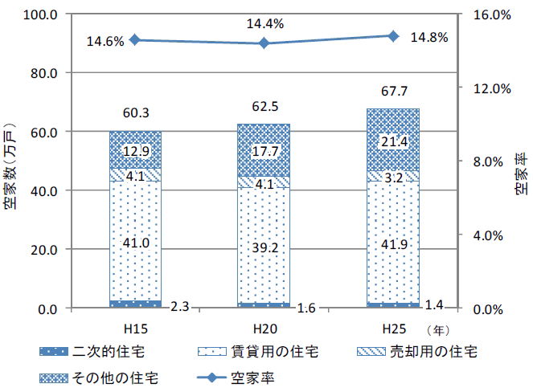

＋4.8万戸

＋3.7万戸

67.9

＋8.5万戸

※「腐朽・破損あり」

壁等の一部にひびが入っていたり、

雨どいが破損してひさしの一部が

取れている場合等

出典：平成25年住宅・土地統計調査（総務省）

ウ）空家の建て方別の推移

平成25年の空家の建て方別の割合を比較すると、共同住宅が約７割と多くなっています。10年前の平成15年と比べ、長屋と共同住宅の数はほぼ変わっていませんが、戸建住宅は4.9万戸、約1.5倍増加しています。

図5　建て方別の推移

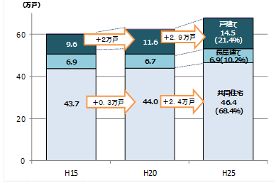

**＋4.9万戸**

**（21.3％）**

**6.9(10.1％)**

出典：住宅・土地統計調査（総務省）

（建て方の不詳は除く）

エ）空家の建て方別の種類

建て方別の種類をみると、戸建住宅では、売却用・賃貸用等でない「その他の住宅」が７割を占めています。長屋は約４割、共同住宅では約２割が「その他の住宅」となっています。

図6　建て方別の種類



出典：平成25年住宅・土地統計調査（総務省）

（建て方の不詳は除く）

オ）建て方別の腐朽・破損の状況

建て方別の腐朽・破損の状況をみると、長屋では「腐朽・破損あり」が５割を占めています。また、共同住宅に占める割合は２割と低いものの、戸数は10.6万戸と多くなっています。

図7　建て方別の腐朽・破損の有無

空家の建て方別に腐朽・破損の有無の内訳を示しています。

出典：平成25年住宅・土地統計調査（総務省）

（建て方及び腐朽・破損の有無の不詳は除く）

カ）空家の建て方別の割合の全国比較

全国と比較すると、長屋及び共同住宅の割合が高くなっており、特に長屋は、全国の約２倍となっています。

　　　　なお、現在の空家法において、長屋及び共同住宅は、１戸でも居住者がいる場合、法律上の「空家等」には含まれません。

図8　建て方別の空家数、空家総数に占める割合

|  |  |  |  |  |  |
| --- | --- | --- | --- | --- | --- |
|  | 空家数 | | | | |
|  | 戸建住宅 | 長屋 | 共同住宅 | その他 |
| 全国 | 8,195,600 | 2,999,200 | 454,600 | 4,711,900 | 5,900 |
| 100% | 36.7% | 5.6% | 57.6% | 0.1% |
| 大阪府 | 678,800 | 144,600 | 68,700 | 464,200 | 1,300 |
| 100% | 21.3% | 10.1% | 68.4% | 0.2％ |

出典：平成25年住宅・土地統計調査（総務省）

②中古住宅流通の状況

中古住宅流通シェアは約２割を占め、全国と比較して高い水準にありますが、欧米諸国と比較すると低い状況となっています。住宅購入時に中古住宅にしなかった理由をみると、「新築の方が気持ち良いから」が多くなっていますが、隠れた不具合など品質に対する不安、設備や間取り、見た目に対する不満なども挙げられています。

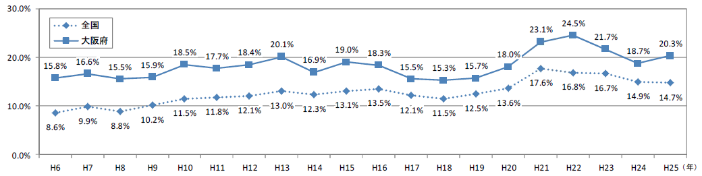図9　中古住宅流通シェアの推移

出典：住宅・土地統計調査（総務省）、住宅着工統計（国土交通省）

図10　中古住宅流通シェアの国際比較

日本、アメリカ、イギリス、フランスにおける中古住宅流通シェアを示しています。

出典：国土交通省資料（平成25年）

図11　中古住宅にしなかった理由（全国）

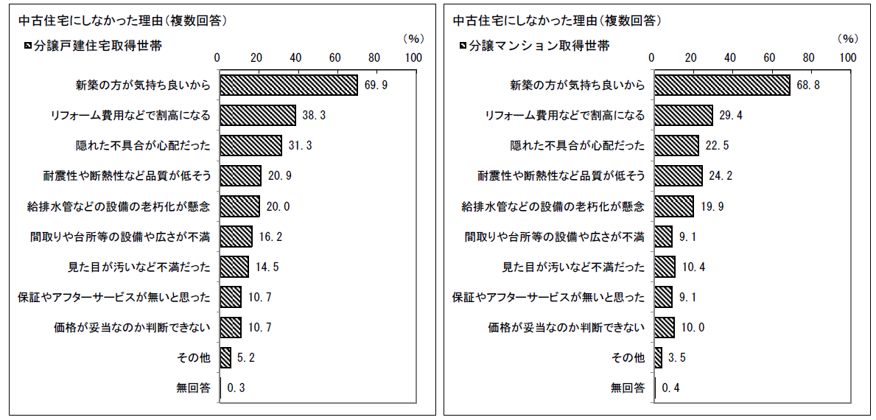

出典：平成27年度住宅市場動向調査（国土交通省）

③空家の適正管理の状況

ア）空家の管理状況

空家を所有する世帯のうち、管理を「ほとんど何もしていない」と回答した世帯が約３分の１を占め、全国と比較して高くなっています。

図12　空家の管理状況

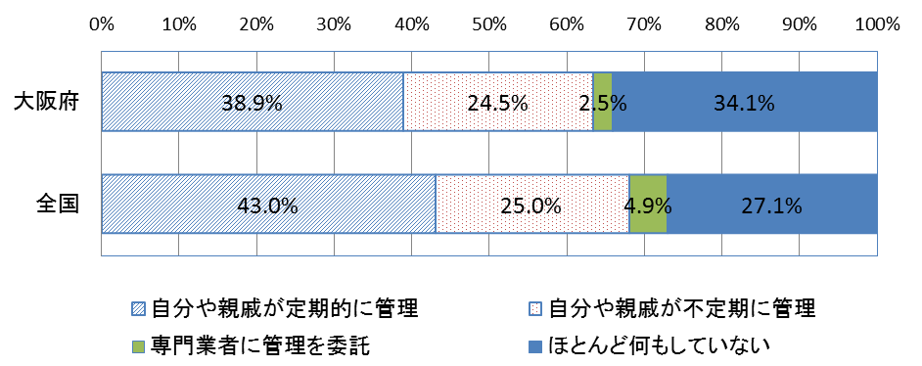

出典：平成25年住生活総合調査（国土交通省）

（その他・不詳を除く）

イ）空家を取得した経緯

空家を取得した経緯として、「相続した」が過半を占めています。特に、売却や賃貸の予定のない「その他の住宅」では「相続した」の割合が高くなっています。

図13　空家を取得した経緯（全国値）

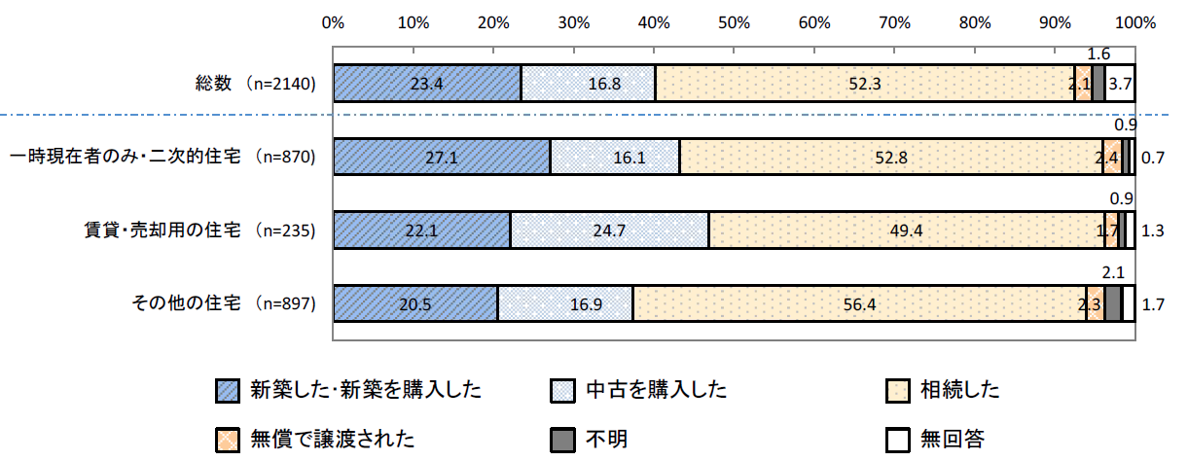

出典：平成26年空家実態調査（国土交通省）

図14　空家を取得した経緯（大阪府）

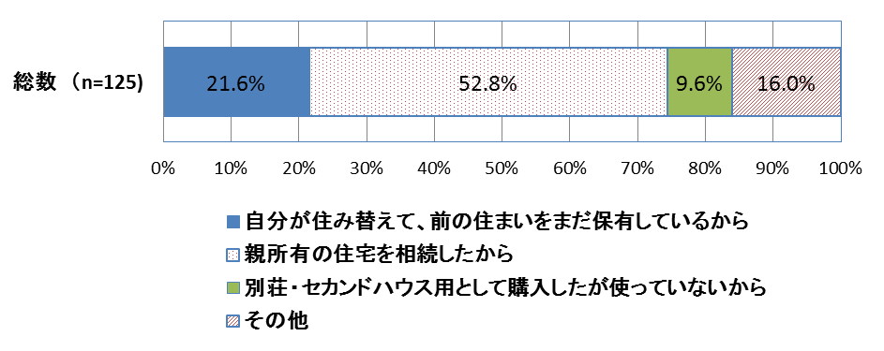

出典：平成26年おおさかＱネット

「空き家の利活用」に関するアンケート（大阪府）

④本戦略中に関連するSDGsのゴールの一覧

|  |  |  |
| --- | --- | --- |
| 今後の取組みの方向性 | | 関連するゴール |
| Ⅰ　空家の適正管理等の促進 | |  |
|  | （ⅰ）特定空家等解消に向けた取組み強化 |
| （ⅱ）民間等との連携強化による空家の適正管理・除却の  促進 |
| Ⅱ　空家対策によるまちづくりの促進 | |  |
|  | （ⅰ）空家除却後の土地利用の促進 |
| （ⅱ）空家バンクの活用の促進 |
| （ⅲ）地域特性に応じたまちづくりの支援 |
| （ⅳ）長期的スパンでまちづくりを支援する方策の検討 |
| Ⅲ　中古住宅流通、リフォーム・リノベーション市場の活性化 | |  |
|  | （ⅰ）インスペクション等の普及促進 |
| （ⅱ）中古住宅適正評価の仕組み構築の支援 |
| Ⅳ　災害を教訓とした空家対策の強化 | |  |
|  | （ⅰ）災害対応力の強化 |
| （ⅱ）災害に備えた所有者への意識啓発 |



**大阪府　住宅まちづくり部　都市居住課**

〒559－8555　大阪府大阪市住之江区南港北１-14-16

TEL 06（6941）0351

1. そのまま放置すれば倒壊等著しく保安上危険となるおそれのある状態、そのまま放置すれば著しく衛生上有害となるおそれのある状態、適切な管理が行われていないことにより著しく景観を損なっている状態、その他周辺の生活環境の保全を図るために放置することが不適切である状態にあると認められる空家等をいいます。（空家法第2条第2項）
2. Sustainable Development Goals：持続可能な開発目標の略称であり、平成27年9月の国連サミットで採択された「持続可能な開発のための2030アジェンダ」にて記載された、平成28年から2030年までの国際目標。持続可能な世界を実現するための17のゴール・169のターゲットから構成され、地球上の誰一人として取り残さない（leave no one behind）ことを誓っています。
3. 「住まうビジョン・大阪」は、平成28年度から2025（平成37）年度までの10年間を計画期間としていますが、計画の達成状況の評価や社会・経済の変化、関連する計画との整合性などから、概ね5年を基本として、必要に応じて計画を見直すこととされています。
4. 空家法附則第2項において、「政府は、この法律の施行後5年を経過した場合において、この法律の施行の状況を勘案し、必要があると認めるときは、この法律の規定について検討を加え、その結果に基づき所要の措置を講ずるものとする。」とされています。
5. 特定の地域において、民間主導によりまちづくりの核となる空家や空き店舗をリノベーション事業により再生し、そのような事業を近傍の物件にも連鎖的に展開させることにより、地域に新たな機能や人材を呼び込み、まち全体の魅力を向上させて地域の活性化を図る取組み。
6. 大阪府域の空家対策の推進等を目的として、大阪府及び府内全43市町村を構成員として設置した協議会。（平成27年2月設立）
7. 空家法に基づく空家等対策計画に代わるものとして、豊中市は空家法施行前の平成26年度に「豊中市総合的な空き家対策方針」を策定。箕面市は特定空家等に係る取組みを促進するため「箕面市空家等対策マニュアル」を策定。
8. 空家法第8条に基づく市町村への技術的助言として、国が示した『「特定空家等に対する措置」に関する適切な実施を図るために必要な指針（ガイドライン）』（H27.5.26公表）を補完し、各市町村における「特定空家等」の判断の参考となる基準等及び「特定空家等に対する措置」に係る手続等について、参考となる一定の考え方を提示。（H27.12）
9. 「平成28年度地方分権改革に関する情報提供2」

   （国土交通省ホームページ：http://www.mlit.go.jp/common/001218430.pdf）
10. 目視や計測等により、住宅の基礎や外壁等にひび割れや、雨漏り等の劣化・不具合が発生しているかどうか調べること。
11. 既存住宅の検査と保証がセットになった保険制度であり、国土交通省が指定した住宅かし担保責任保険法人が販売する。
12. 平成30年の一連の災害の発生後、府内市町村に対する府民からの空家の通報件数は、前年同期間と比較して、約2.9倍に増加しました。（平成29年4月から10月の通報件数：1,539件、平成30年4月から10月の通報件数：4,387件（大阪府調べ））
13. 耐震性があり、インスペクション（建物状況調査等）が行われた住宅であって、リフォーム等について情報提供が行われる中古住宅に対し、国の関与の下で、事業者団体が標章（マーク）を付与する制度。
14. 地域再生法に基づき、地方公共団体の長により指定された特定非営利活動法人、一般社団法人若しくは一般財団法人その他の営利を目的としない法人又は地域再生の推進を図る活動を行うことを目的とする会社をいい、地域再生計画に記載された事業の実施など、地方公共団体の補完的な立場で地域再生の推進に取り組む。
15. 行政だけでなく府民や民間事業者、NPOなどの多様な主体が連携・協働して達成すべき目標を分かりやすく提示するとともに、計画の進行管理を行うための指標
16. 【データの出典】①から④：住宅・土地統計調査（総務省統計局）、⑤住生活総合調査（国土交通省）
17. 一定期間後の下取り予定価格を残価として設定し、価格から残価を据え置いた残りの金額を分割払いにするローン。